Universitatea Tehnică „Gheorghe Asachi” din Iași
Facultatea de Automatică și Calculatoare
Domeniul: Calculatoare și Tehnologia Informației
Specializarea: Tehnologia Informației

Inferența prin enumerare

Proiect - Inteligență artificială

Studenți:
Boca Nicolae
Ignătescu Ștefan
Răileanu Gabriel

Grupa: 1409A

Cuprins
Introducere. Rețele bayesiene. Inferența prin enumerare 1
Descrierea problemei considerate. Abordare aleasă 2
Modalitatea de rezolvare 4
Arhitectură generală a aplicației. Motivație 4
Diagrame 4
Implementare propriu-zisă 4
Rezultate obținute pentru diferite seturi de date 5
Codul sursă 7
Concluzii 7
Contribuții ale membrilor echipei 7
Bibliografie Formatează ca la mps 8

Introducere. Rețele bayesiene. Inferența prin enumerare
O rețea bayesiană este un model grafic probabilistic, adică un graf cu o mulțime de noduri, care reprezintă evenimente aleatorii, conectate de arce, ce marchează dependențe condiționate între evenimente.
Probabilitățile condiționate stau la baza calculelor probabilistice în rețelele bayesiene.
Când trebuie să definim P(A|B), presupunem că se cunoaște B și se calculează probabilitatea lui A în această situație.
Pe baza acestei relații rezultă teorema lui Bayes, care este importantă în calculul tuturor raționamentelor probabilistice. Formula simplificată a teoremei lui Bayes este reprezentată de:
P(I|E) = [P(E|I)*P(I)] / P(E),
unde I este ipoteza, E este evidența provenită din datele observate, P(I) este probabilitatea a-priori a ipotezei, adică gradul inițial de încredere în ipoteză, P(E|I) este verosimilitatea datelor observate, adică măsura în care s-a observat evidența în condițiile îndeplinirii ipotezei, iar P(I|E) este probabilitatea a-posteriori a ipotezei, dată fiind evidența.
Relația este importantă deoarece putem calcula astfel probabilitățile cauzelor, date fiind efectele. Este mai simplu de cunoscut când o cauză determină un efect, dar invers, când cunoaștem un efect, probabilitățile cauzelor nu pot fi cunoscute imediat. Teorema ne ajută să diagnosticăm o anumită situație sau să testăm o ipoteză.
Procedeul ales pentru rezolvarea problemei este inferența prin enumerare. Folosind acest procedeu, putem răspunde practic la orice întrebare privind evenimentele codate în rețea. Având în vedere o mulțime de evidențe (observații/evenimente despre care știm că s-au întâmplat), putem calcula probabilitățile tuturor celorlalte noduri din rețea. Mai exact, scopul inferenței prin enumerare este de a calcula probabilitatea unei variabile interogate, date fiind variabilele observate (evidență).
Ideea de bază este calcularea unui produs de probabilități condiționate, însă în cazul variabilelor despre care nu se cunoaște nimic (nu sunt nici observate și nici interogate), se sumează variantele corespunzătoare tuturor valorilor acestora.

Descrierea problemei considerate. Abordare aleasă
Problema propusă urmărește calculul probabilității unor simptome, având în vedere alte simptome manifestate de un individ.
Simptomele considerate sunt: gripă, abces, febră, oboseală si anorexie. Graful rețelei bayesiene este prezentat în Figura 1:
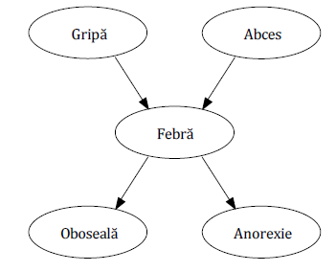Figura 1: Graful rețelei bayesiene
Pentru introducerea ușoară a datelor de intrare și pentru a vedea rezultatul final, aplicația dispune de o interfață grafică, prezentată în figura de mai jos:

Figura 2: Interfața grafică

Această interfață pune la dispoziția utilizatorului posibilitatea de a selecta variabila de interogare dintr-o listă de simptome și variabilele de evidență împreună cu datele cunoscute despre apariția acestora.
Probabilitățile de apariție ale simptomelor pot fi introduse atât manual prin câmpurile de text marcate, cât și încărcate din fișiere externe. După apăsarea butonului Calculează, programul analizează toate datele primite și afișează rezultatul în câmpul de text din stânga jos.
Programul pune la dispoziție valorile probabilităților utilizate în laborator, iar la apăsarea butonului Valori laborator acestea vor popula câmpurile de text. Pentru a importa date din alte fișiere externe, acestea trebuie să aibă denumirea de forma simptom.txt și să conțină lista de probabilități ale cazurilor de adevăr. Un exemplu de format pentru fișierul conținând probabilitățile este prezentat mai jos, pentru cazul în care nodul are doi părinți.

FIRST PARENT SECOND PARENT NODE YES
YES YES value
YES NO value
NO YES value
NO NO value
Adaugă legendă aici, mai sus
Fișierele în formatul specificat anterior vor fi salvate in folderul probabilities/date din cadrul soluției, iar datele vor fi încărcate în program la apăsarea butonului Încarcă date.
În cazul introducerii valorilor de probabilitate în mod manual, utilizatorul va fi împiedicat să scrie date eronate, iar câmpurile alăturate se vor completa automat pentru a ușura acest proces.

Modalitatea de rezolvare

Arhitectură generală a aplicației. Motivație
@Ștefan, de zis de ce am ales arhitectura asta, ce clase avem + diagrame uml.
Aplicația este implementata pe o arhitectură decuplată cu doua componente(Figura 3), pentru a facilita implementarea simultană a celor doua componente. Astfel în modulul DataModel s-a realizat structura unui nod generic, iar în modulul BayesianNetworkInterface s-a dezvoltat interfața grafică a aplicației.

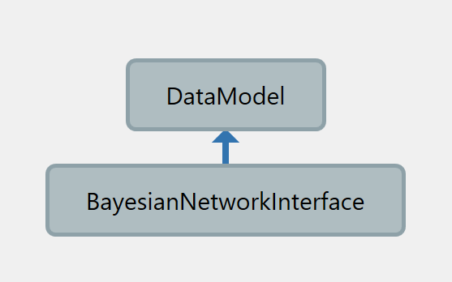Figura 3: Diagramă arhitectură

Diagrame
@Ștefan, de pus poze cu clasele folosite și explicat field-urile (max 5-10 rânduri), eventual cu bullet-uri
În figura Figura 4 este prezentata diagrama de clasa a nodului generic. Acesta are următoarele proprietăți:
- ListOfParents – lista folosită pentru a reține părinți unui nod;
- MaxParents – numărul maxim de părinți;
- Probabilities – matrice folosită pentru a stoca probabilitatiile conditionate;
- ProbTrue – lista de TextBox-uri folosită pentru a comunica cu interfața grafică;
- ProbFalse – lista de TextBox-uri folosită pentru a comunica cu interfața grafică;
- Name – numele nodului;
- Status – statusul nodului în momentul interogări;
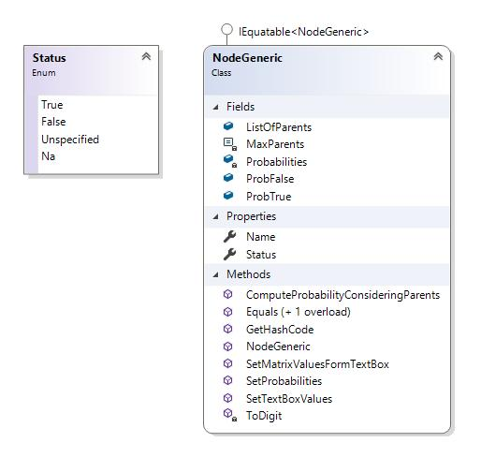Figura 4: Diagrama de clasă

Implementare propriu-zisă
Un prim pas pentru implementarea pseudocodului a fost determinarea probabilităților unui nod (în cazul în care probabilitatea de adevăr a acestuia este specificată – adevărat sau fals). Dacă pentru nodurile care nu au părinți, valorile se puteau accesa ușor, pentru cazul în care aceste valori depind de valorile părinților, am folosit formatul impus de introducere a probabilităților. Astfel, derivând din acest model, am format o matrice care conține valorile probabilităților condiționate, în formatul din fișier.
Astfel, ne-am folosit de codificarea binară și operații pe biți pentru a accesa linia din matrice corespunzătoare valorilor părinților. Coloana se selectează în funcție de probabilitatea ce se dorește a fi calculată pentru nodul curent (coloană 0: valoare adevărată, coloană 1: valoare falsă).

/// <summary>
/// Compute a probability for a node.
/// </summary>
/// <returns>A probability of a node with a value (T/F), considering its parents and their values (T/F)</returns>
public double ComputeProbabilityConsideringParents()
{
// The probability of a node is:
// the probability of that node if has no parents
// the probability conditioned by the parents if it has any
if (this.ListOfParents.Count == 0)
{
switch (this.Status)
{
case Status.True:
return this.Probabilities[0, 0];
case Status.False:
return this.Probabilities[0, 1];
}
}
else
{
// The line in matrix is determined by a combination between TRUE/FALSE values of the parents.
// The column is determined by TRUE/FALSE status of current node.
// In case of TRUE, the column is 0, otherwise 1.
// By default, the variable is set to TRUE.
int column = 0;
if (this.Status == Status.False)
{
column = 1;
}
bool[] correspondingValues = new bool[this.ListOfParents.Count];
for (int i = 0; i < this.ListOfParents.Count; ++i)
{
NodeGeneric parent = this.ListOfParents.ElementAt(i);
if (parent.Status == Status.False)
{
correspondingValues[i] = false;
}
else if (parent.Status == Status.True)
{
correspondingValues[i] = true;
}
}
for (int i = 0; i < ListOfParents.Count; i++)
{
correspondingValues[i] = correspondingValues[i] ^ true;
}
int val = 0;
for (int i = 0; i < this.ListOfParents.Count; ++i)
{
val = (val << 1) | ToDigit(correspondingValues[i]);
}
return this.Probabilities[val, column];
}
return -1;
}

Pentru a implementa algoritmul de inferență prin enumerare, am folosit pseudocodul din figura de mai jos:
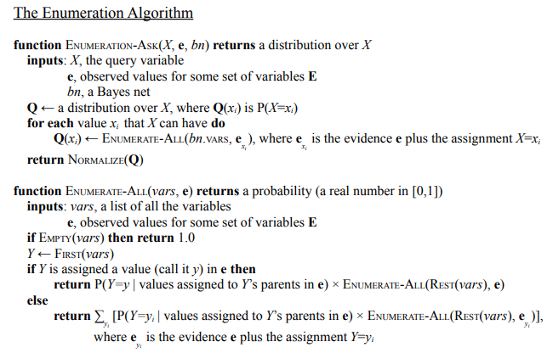Figura 5: Pseudocodul algoritmului de inferență prin enumerare (sursa: csail.mit.edu)
Pentru calculul probabilităților unui nod interogat s-a folosit o funcție recursivă, care înmulțește toate probabilitățile corespunzătoare.
În cazul în care variabilele de observare sunt marcate ca neavând o valoare de adevăr setată, se sumează cele două valori posibile (adevărat și fals).

// Pune bucată de cod implementată

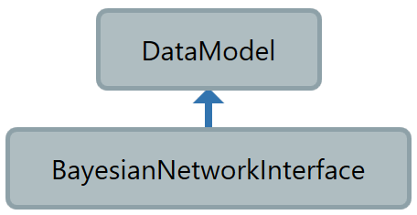Figura 6

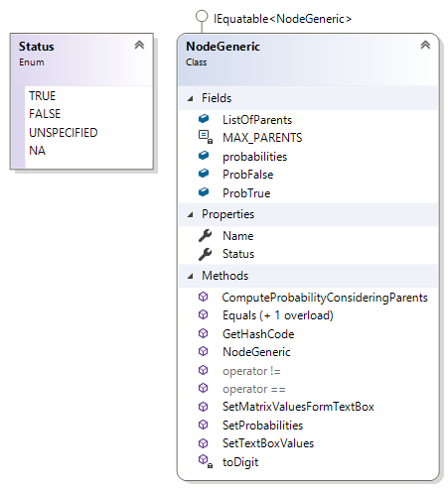Figura 7

Rezultate obținute pentru diferite seturi de date
+ comentarii cu privire la rezultatele obtinute

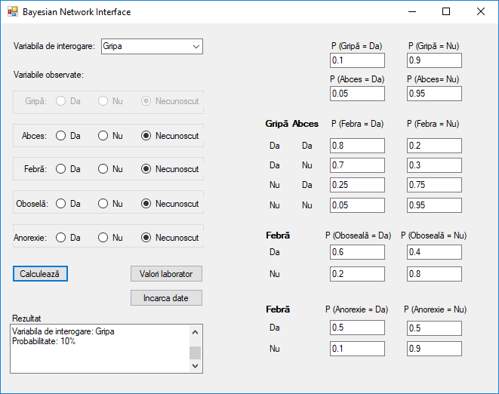Figura 8: Rezultate pentru variabila de interogare “gripă” și toate variabilele observate marcate “necunoscut”

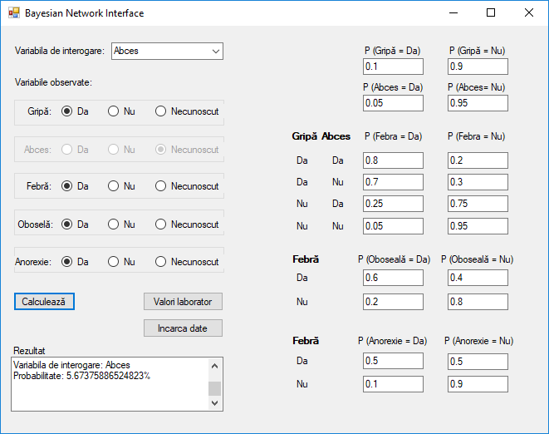Figura 9: Rezultate pentru variabila de interogare “abces” și toate variabilele observate marcate “da”

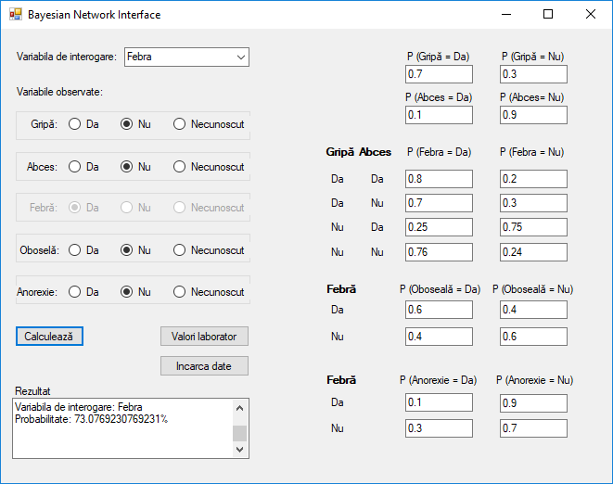Figura 10: Rezultate pentru variabila de interogare “febră” și toate variabilele observate marcate “nu”

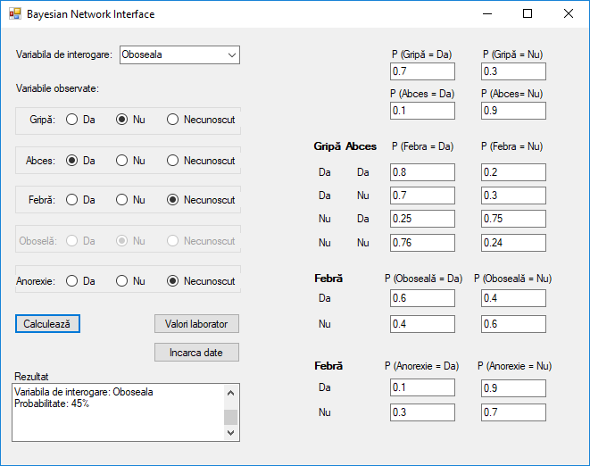Figura 11: Rezultate pentru variabila de interogare “oboseală” și variabilele observate marcate aleatoriu

Codul sursă

Concluzii
În concluzie…

Contribuții ale membrilor echipei
Răileanu Gabriel:
- stabilire format fișiere, prelucrare date, implementare algoritm
- documentație

Ignătescu Ștefan:
- stabilire arhitectură, clase folosite, implementare algoritm
- interfață grafică
- documentație

Boca Nicolae:
- interfață grafică
- validări date
- documentație

Bibliografie Formatează ca la mps
1. Suport curs IA – autor: prof. dr. ing. Florin Leon
2. Suport curs MIT Computer Science and Artificial Intelligence Laboratory

